Отчет о проведении «Недели технологии»
С 12 по 17 марта 2014г. в школе прошла выставка декоративно-прикладного творчества
«Живут на свете чудеса», по различным номинациям. В выставке приняли участие 76 учащихся с 1 по 9 классы.
Победителями и призерами стали следующие учащиеся:
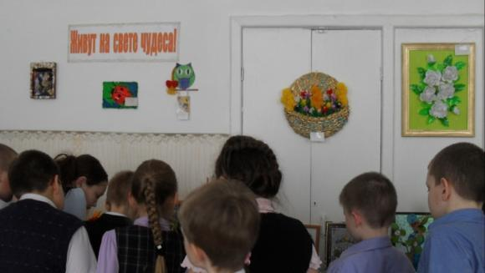
Номинация «Цветы из бумаги»
Начальная школа
1 место - Горбунова Виктория, 3А
2 место – Васёва Екатерина, 1А
2 место – Леонова Ксения, 1 А
3 место – Голубева Яна, 3Б

Номинация «Поделки из бумаги»

Начальная школа

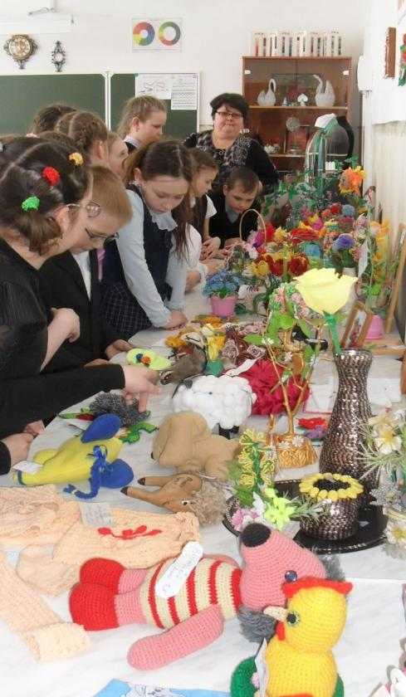
1 место - Спиридонова Ксения, 3Б
2 место – Фазылова Мадина, 2Б
2 место – Куртас Анастасия, 1А
3 место – Кондратьева Софья, 1А

Среднее звено
1место – Леонова Екатерина, 7Б
2 место – Василевская Дарья, 7В
3 место – Доценко Екатерина, 7Б

Номинация «Поделки из бисера»

Начальная школа

1 место - Мерончук Анфиса, 2Б
2 место – Засухина Карина, 2Б
3 место – Соболева Анастасия, 3А

Среднее звено

1 место – Родина Анастасия, 6А
2 место – Изотова Елизавета, 5А
2 место – Столбова Анастасия, 7В
3 место – Ченцова Мария, 5Б
3 место – Тебенькова Анастасия, 5В

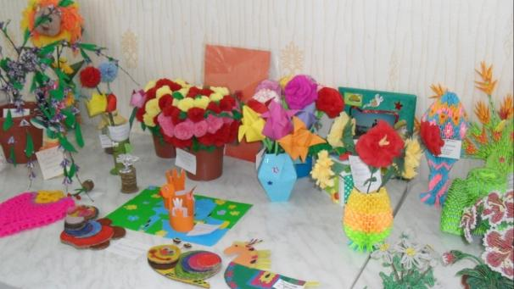
Номинация «Работа с лентами»

1 место – Королёва Екатерина, 3А
2 место – Рагузина Диана, 5А
3 место – Гончарова Анна, 5В

Номинация «Вязание»

1 место – Завгородняя Елизавета, 4А
2 место – Логвиненко Полина, 4А
3 место – Верозубова Арина, 5А

Номинация «Вышивка»
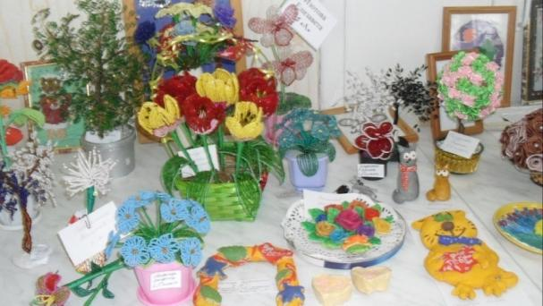
1 место – Волкова Александра, 5В
2 место – Ефимова Екатерина, 4А
3 место – Осипцова Юлия, 7А

Номинация «Мягкая игрушка»

1 место – Бухарина Жанна, 3А
2 место – Марченко Варвара, 3А
2 место – Юрганова Анастасия, 6Б
3 место – Носова Ксения, 7В

Номинация «Солёное тесто»

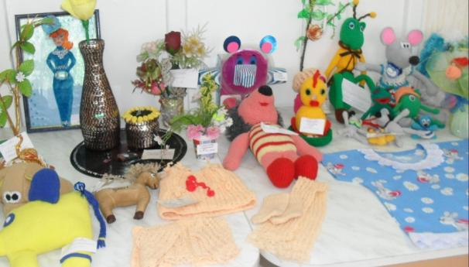
1 место –Васёва Алина, 7Б
2 место – Шмагун Алина, 5В
3 место – Васильев Вячеслав, 3А

Номинация «Работа с тканью»

1 место – Блажеева Анна, 5А
2 место – Столбова Татьяна, 6Б
3 место – Резваткина Елена, 8А

Номинация «Поделки из дерева»

1 место – Василевский Данила, 4Б
2 место – Павлов Данила, 3Б
3 место – Мхоян Артур, 3Б

Номинация «Вторая жизнь»

1 место – Коршунова Яна, 6Б
2 место – Воробьев Владислав, 4А
3 место – Свиридова Полина, 3А
Учитель технологии: Адутова Ю. А.
Ученица 9 «Б» класса: Конева Анна

20 марта состоялась игра – викторина «Хозяюшки».

Девочки 5-х классов приняли участие в викторине «Хозяюшки». Они разделились на три команды: «Мастерицы», «Рукодельницы», «Искусницы». Жюри представили учащиеся 7 и 9 классов: Очертян Анастасия, Могильникова Жанна, Конева Анна. В викторине было 8 заданий. Девочки отвечали на вопросы, разгадывали ребусы, анаграммы и загадки. Участвовали в конкурсах: «Кто первый заправит верхнюю нить в швейной машине» и «Какая из команд вперёд соотнесет профессии с описанием». Результат получился неожиданным:

Команды 5А и 5В разделили - 1 место;
Команда 5Б – 2 место.
